**Tugas Algoritma Pemrograman Week** 3

# Membuat Repository

1. Buat folder

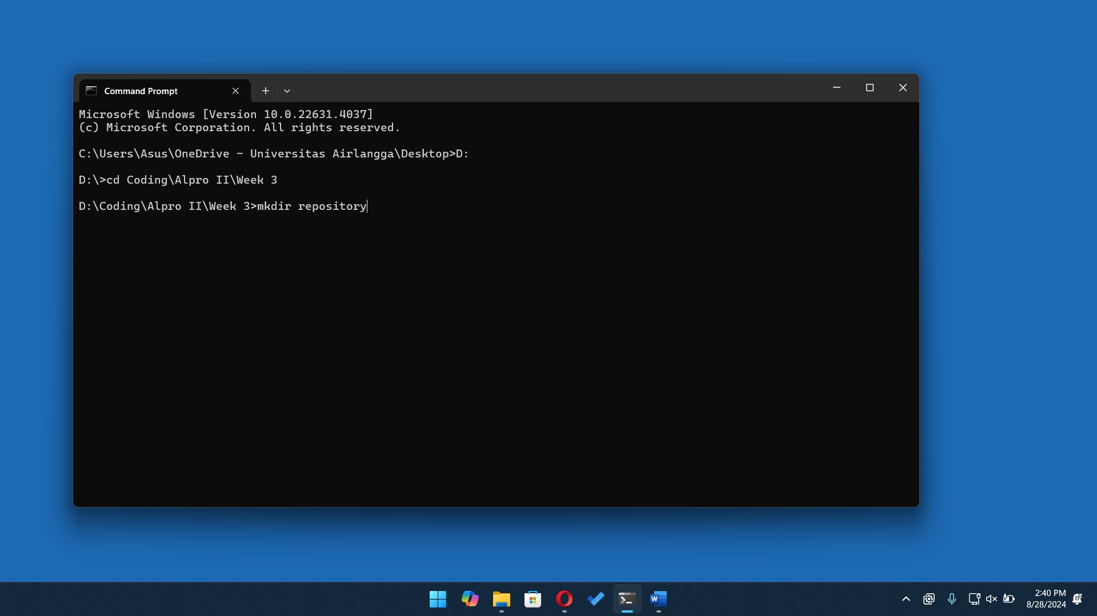

1. Buat repository git menggunakan **git init**

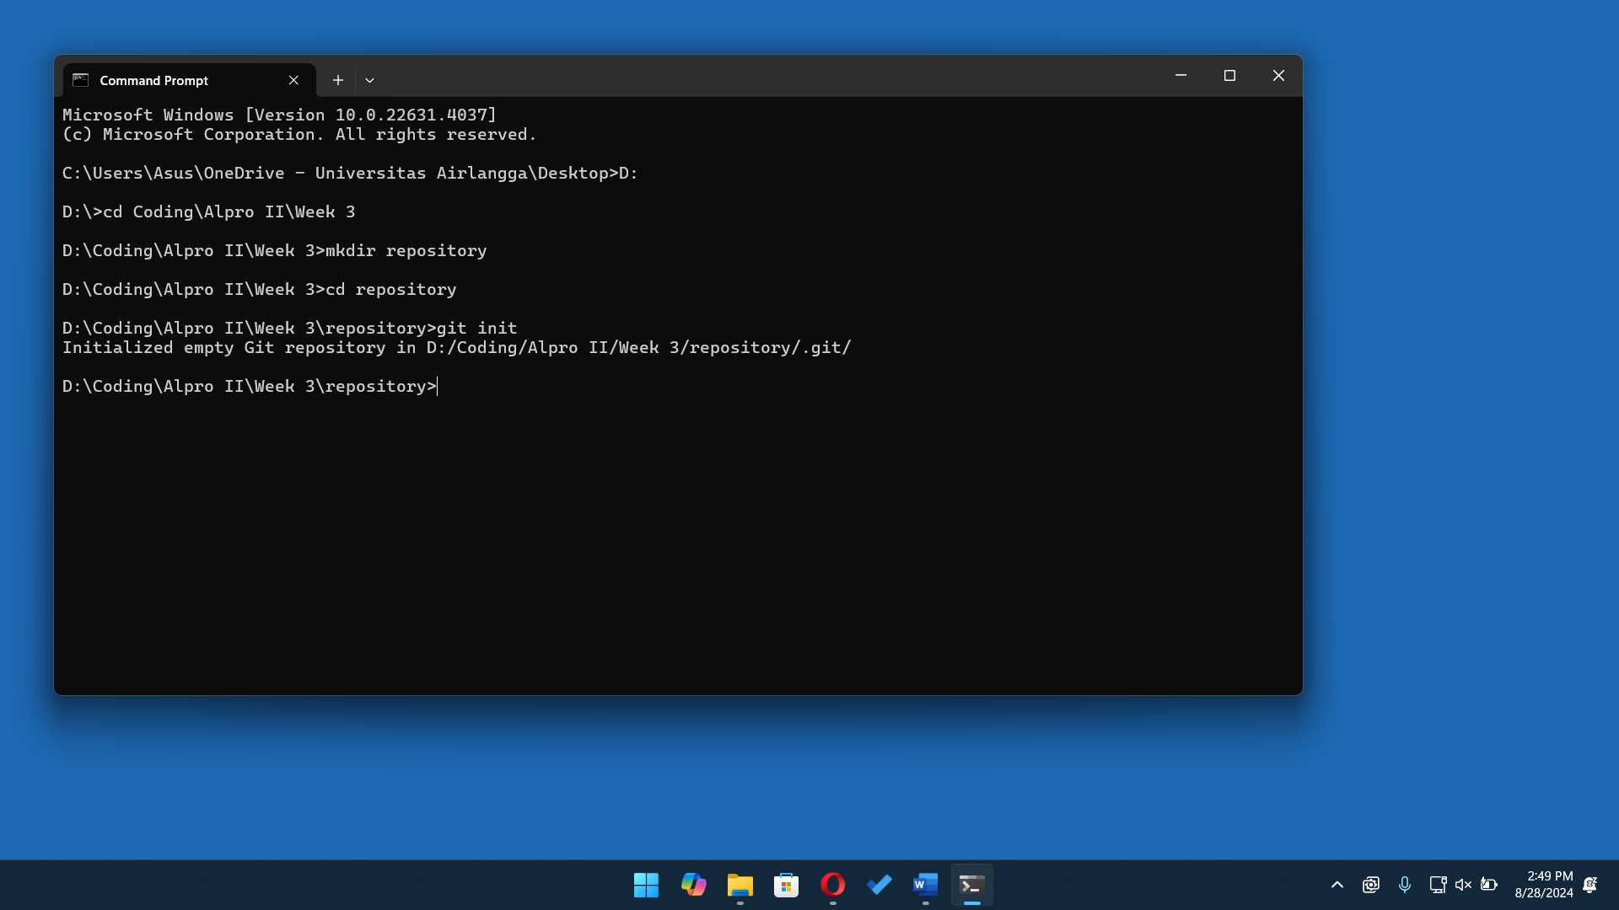

1. Buat file apapun (disini saya membuat file txt)

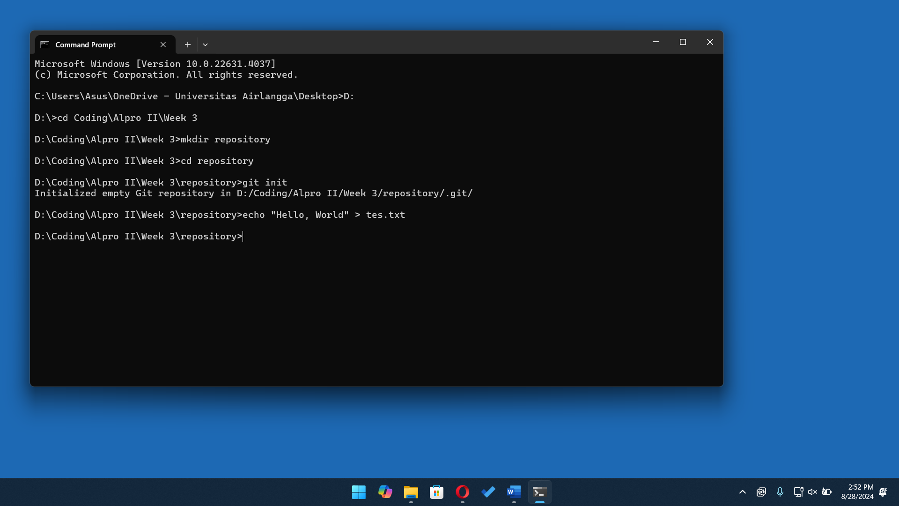

1. Buat repository GitHub baru menggunakan **gh repo create**
   1. Untuk membuat repository GitHub menggunakan repository local yang telah dibuat, pilih *Push an existing local repository to GitHub*

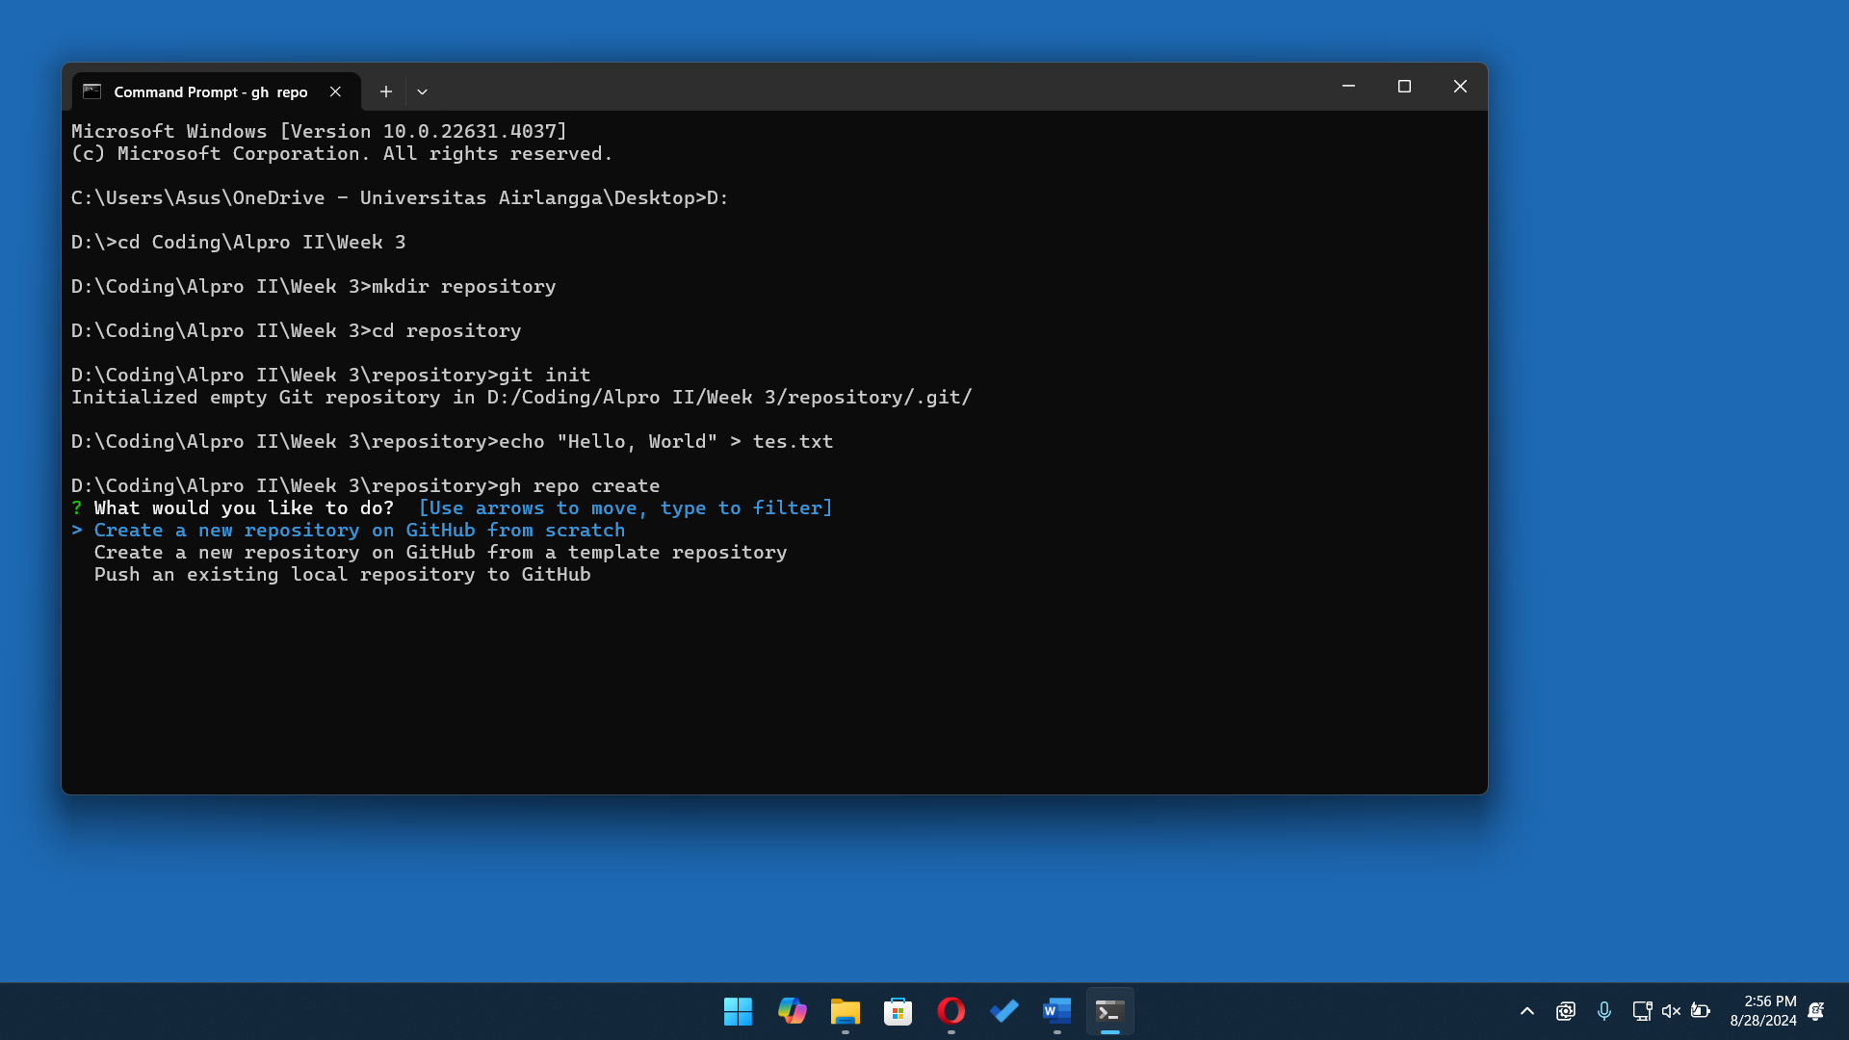

* 1. Masukkan path yang memuat repository local yang ingin di push ke GitHub

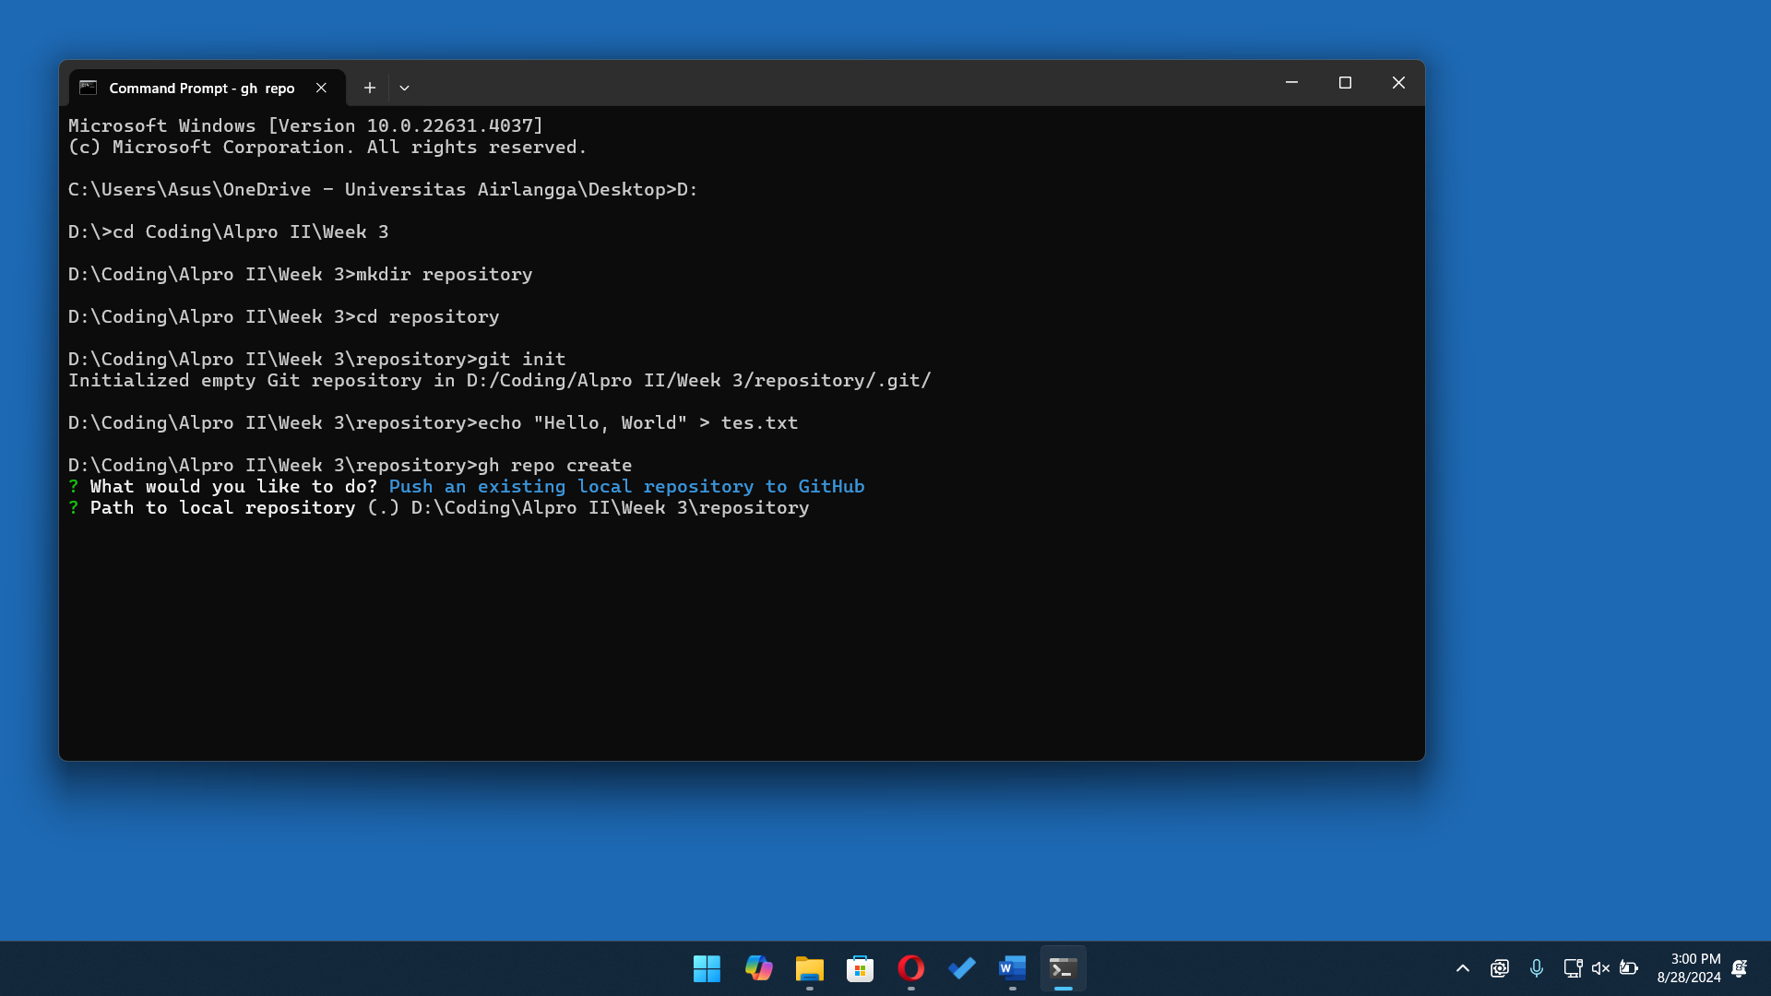

* 1. Beri nama repository untuk GitHub

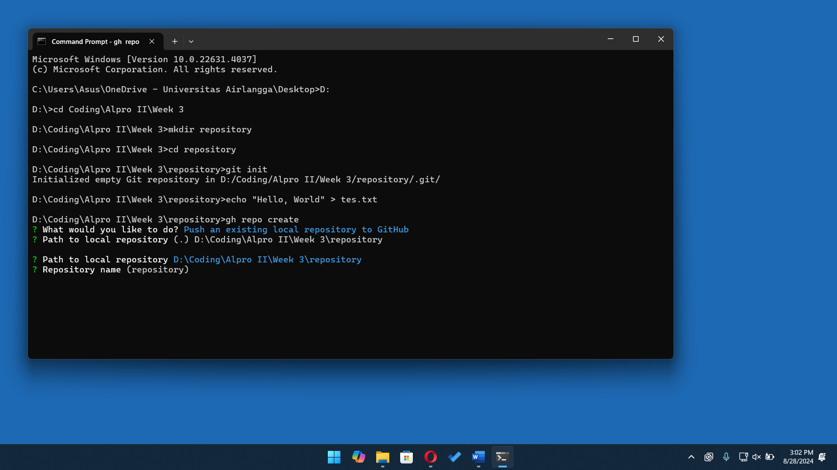

* 1. Beri deskripsi dari repository

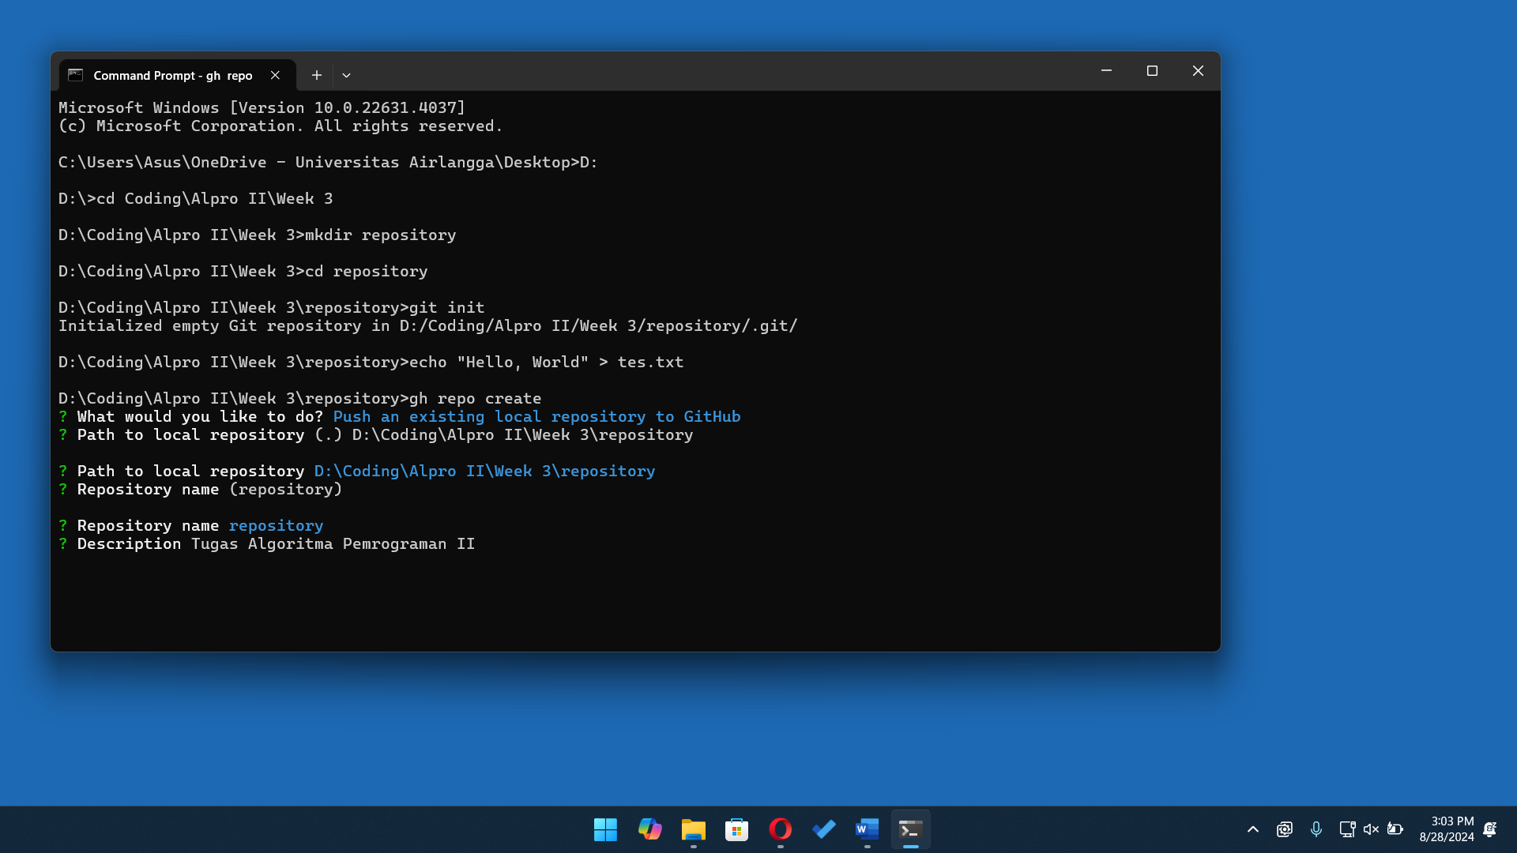

* 1. Pilih visibilitas repository

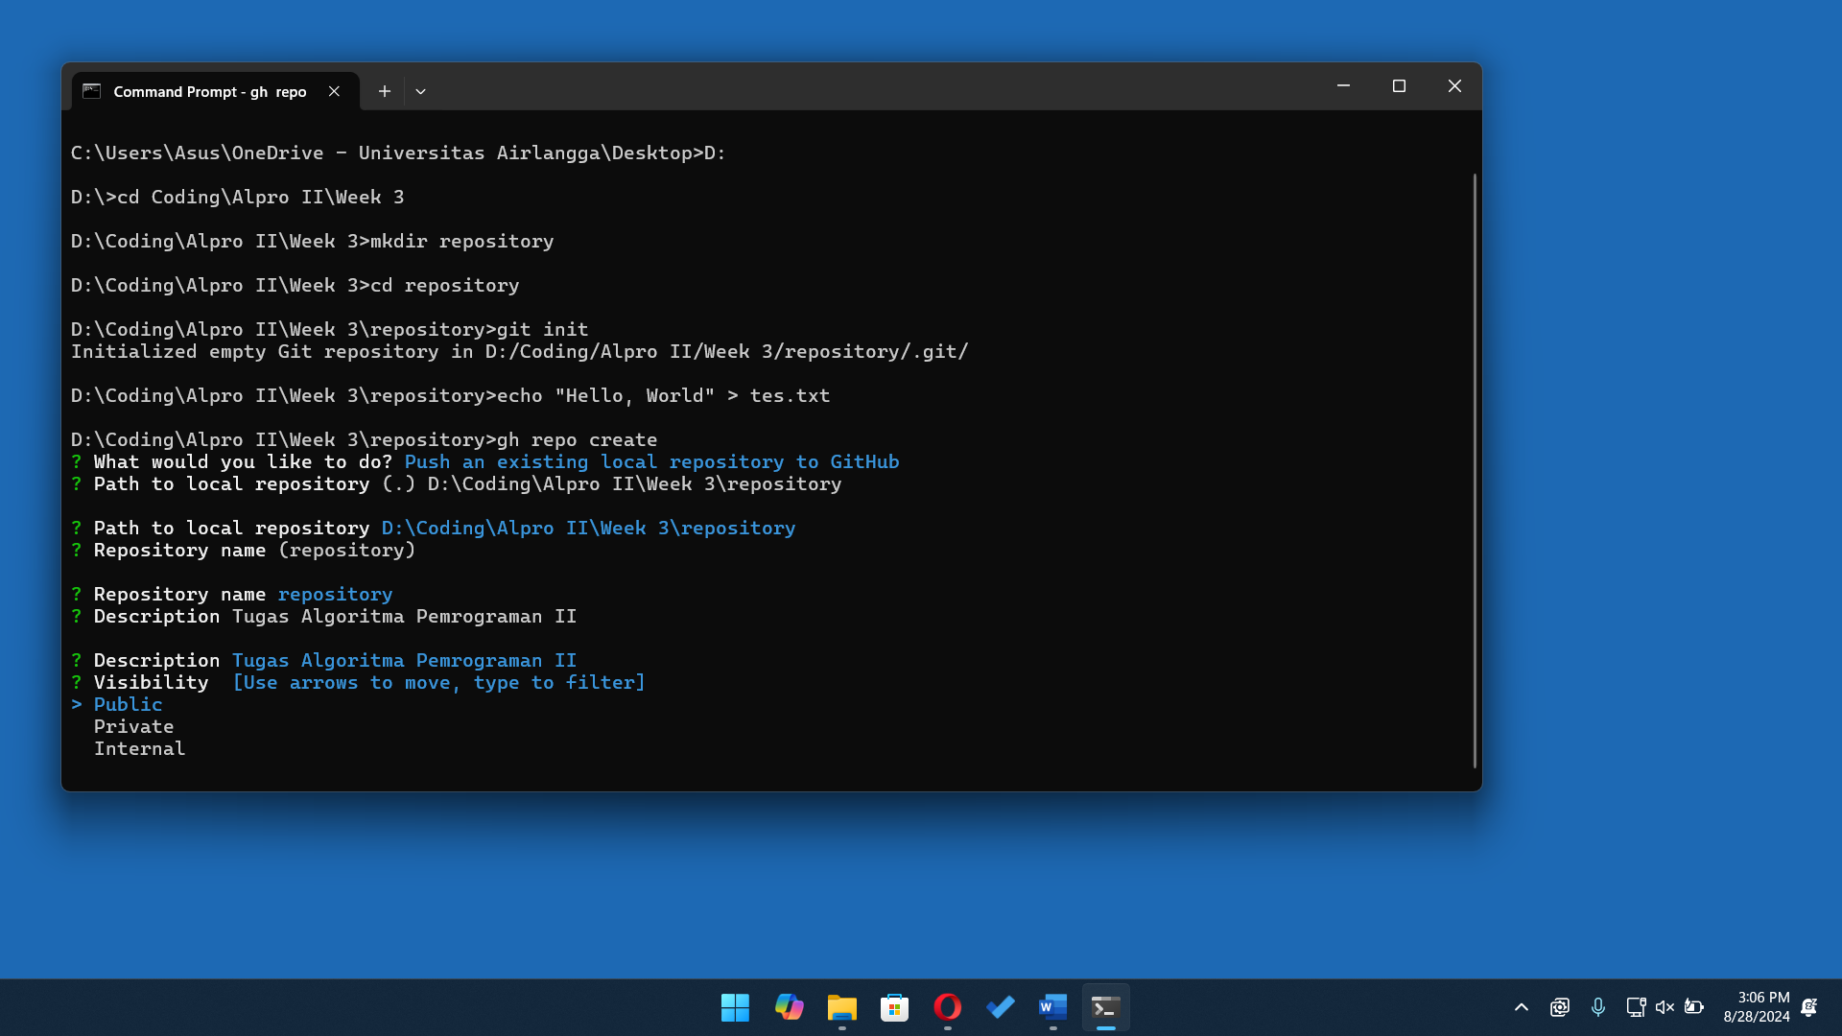

* 1. Tambahkan remote agar dapat melakukan push ke github

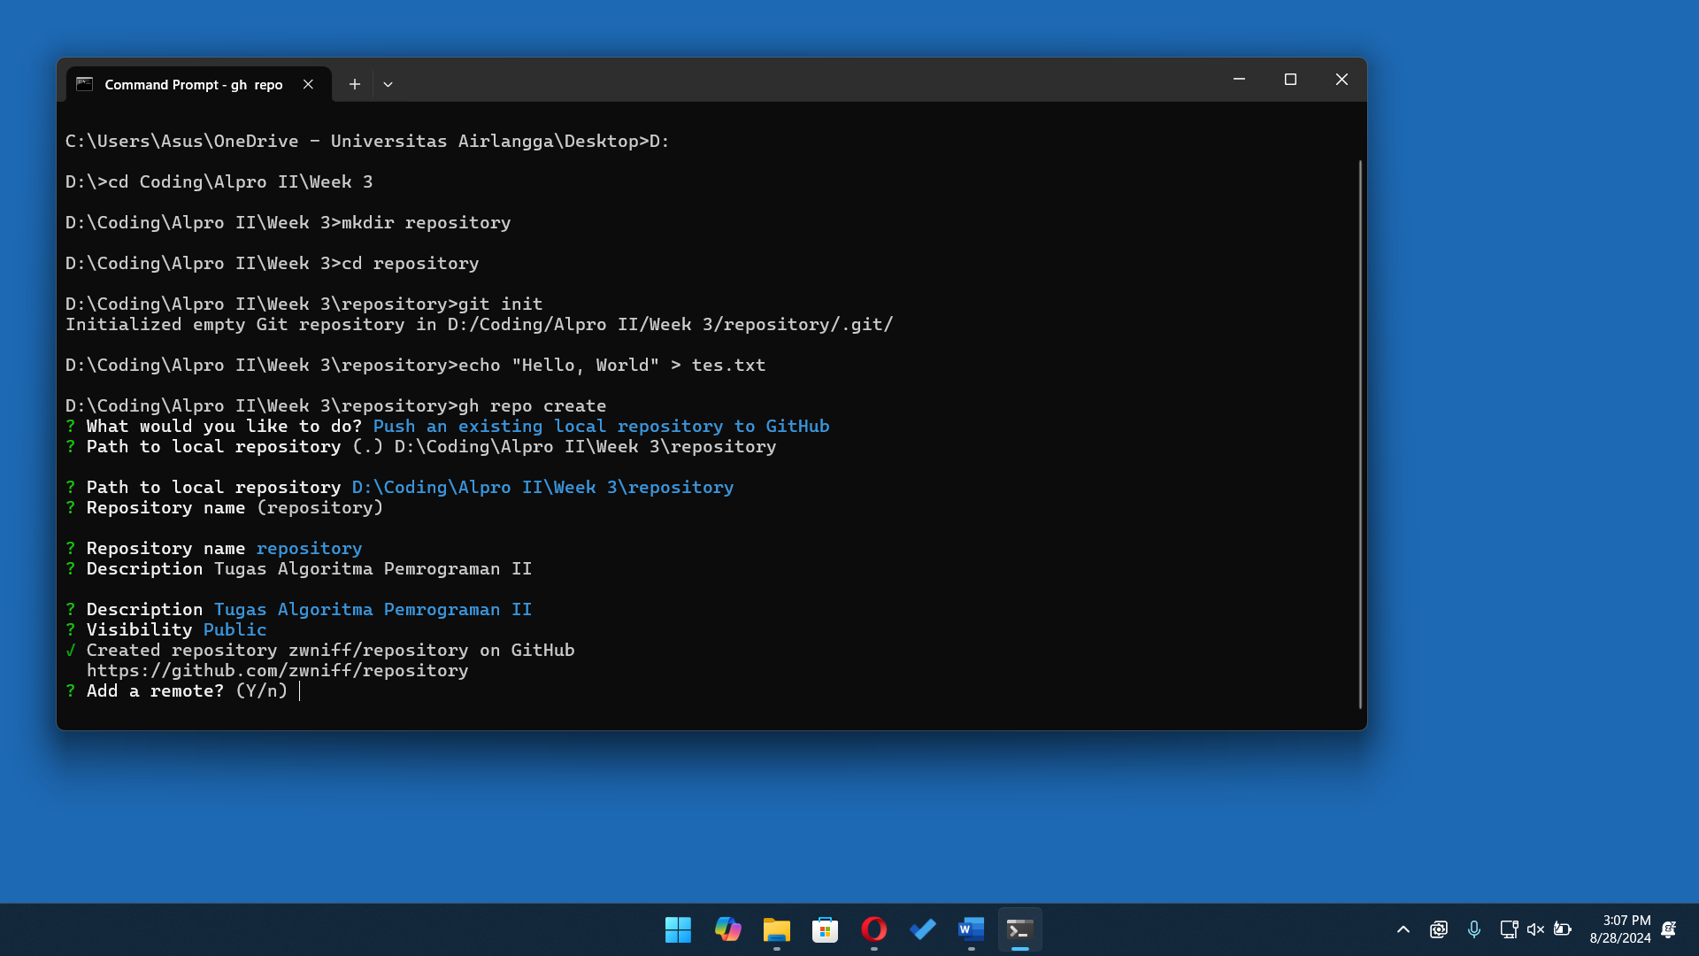

* 1. Buat nama remote

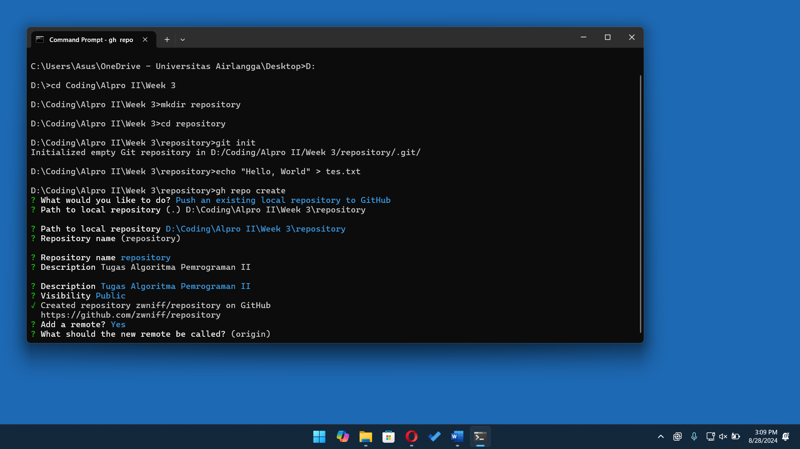

* 1. Repository berhasil dibuat

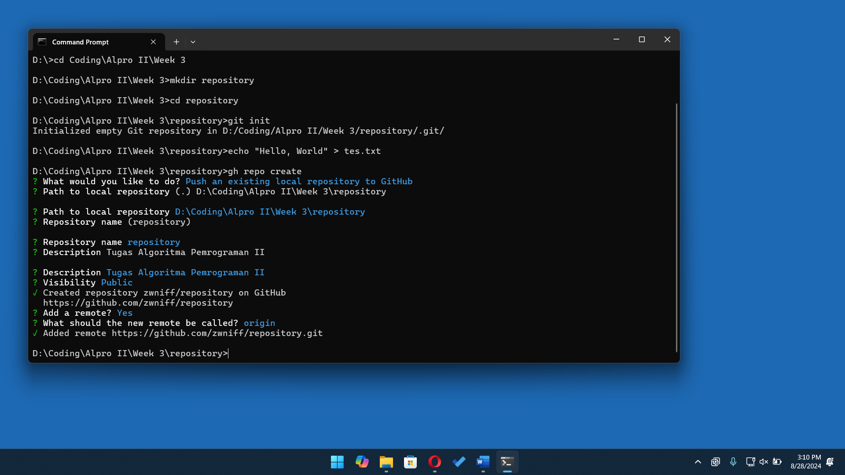

1. Lakukan tracking file menggunakan **git add <filename>**

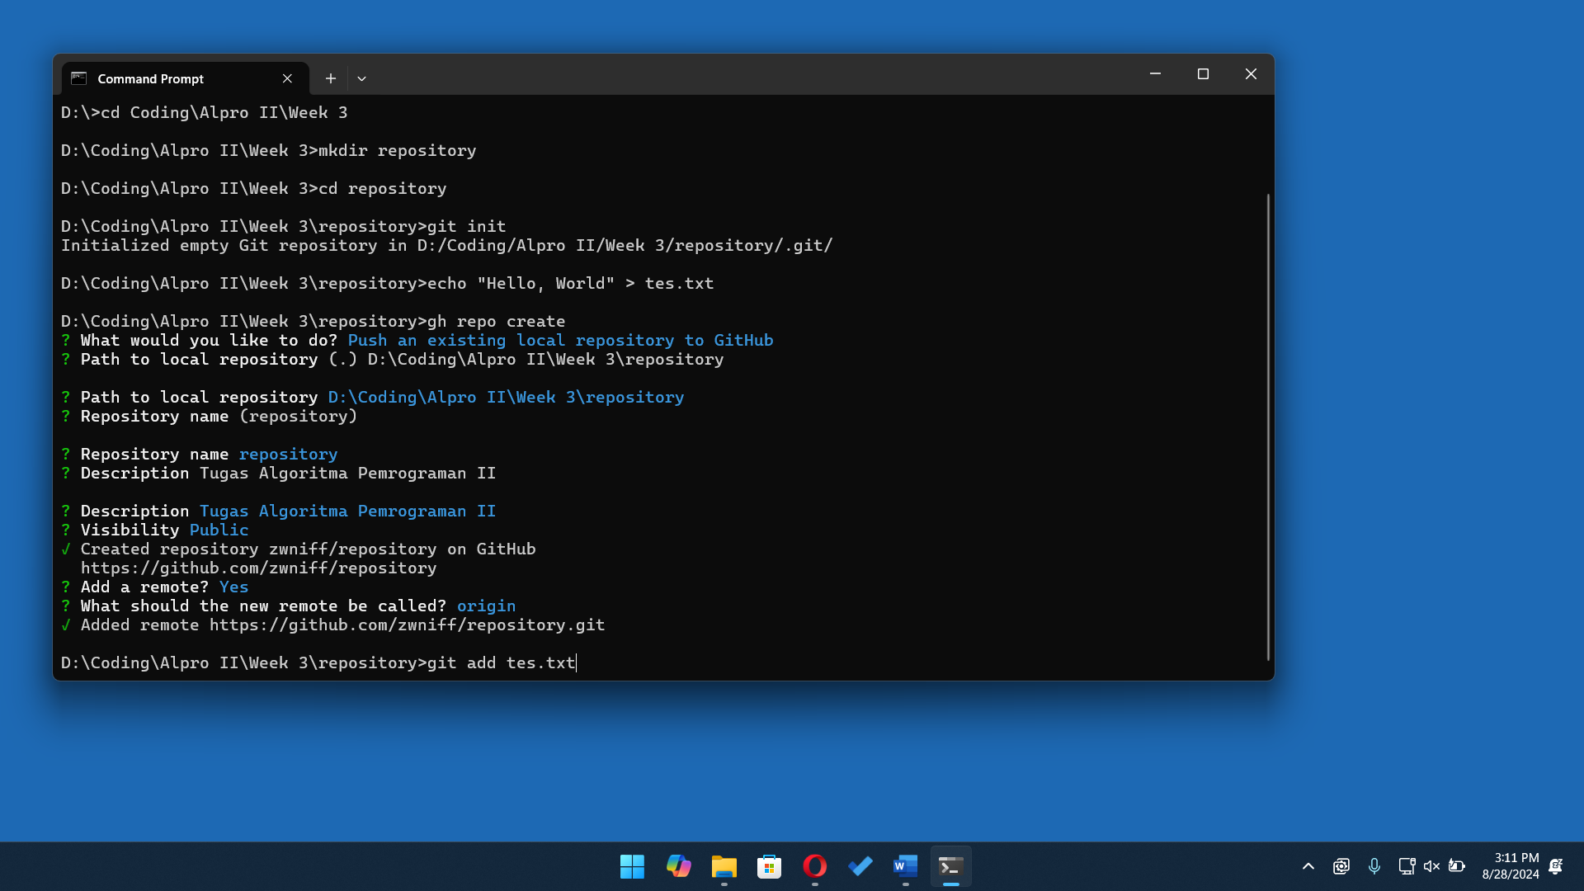

1. Setelah file ter-track, lakukan commit menggunakan **git commit -m <desc>**

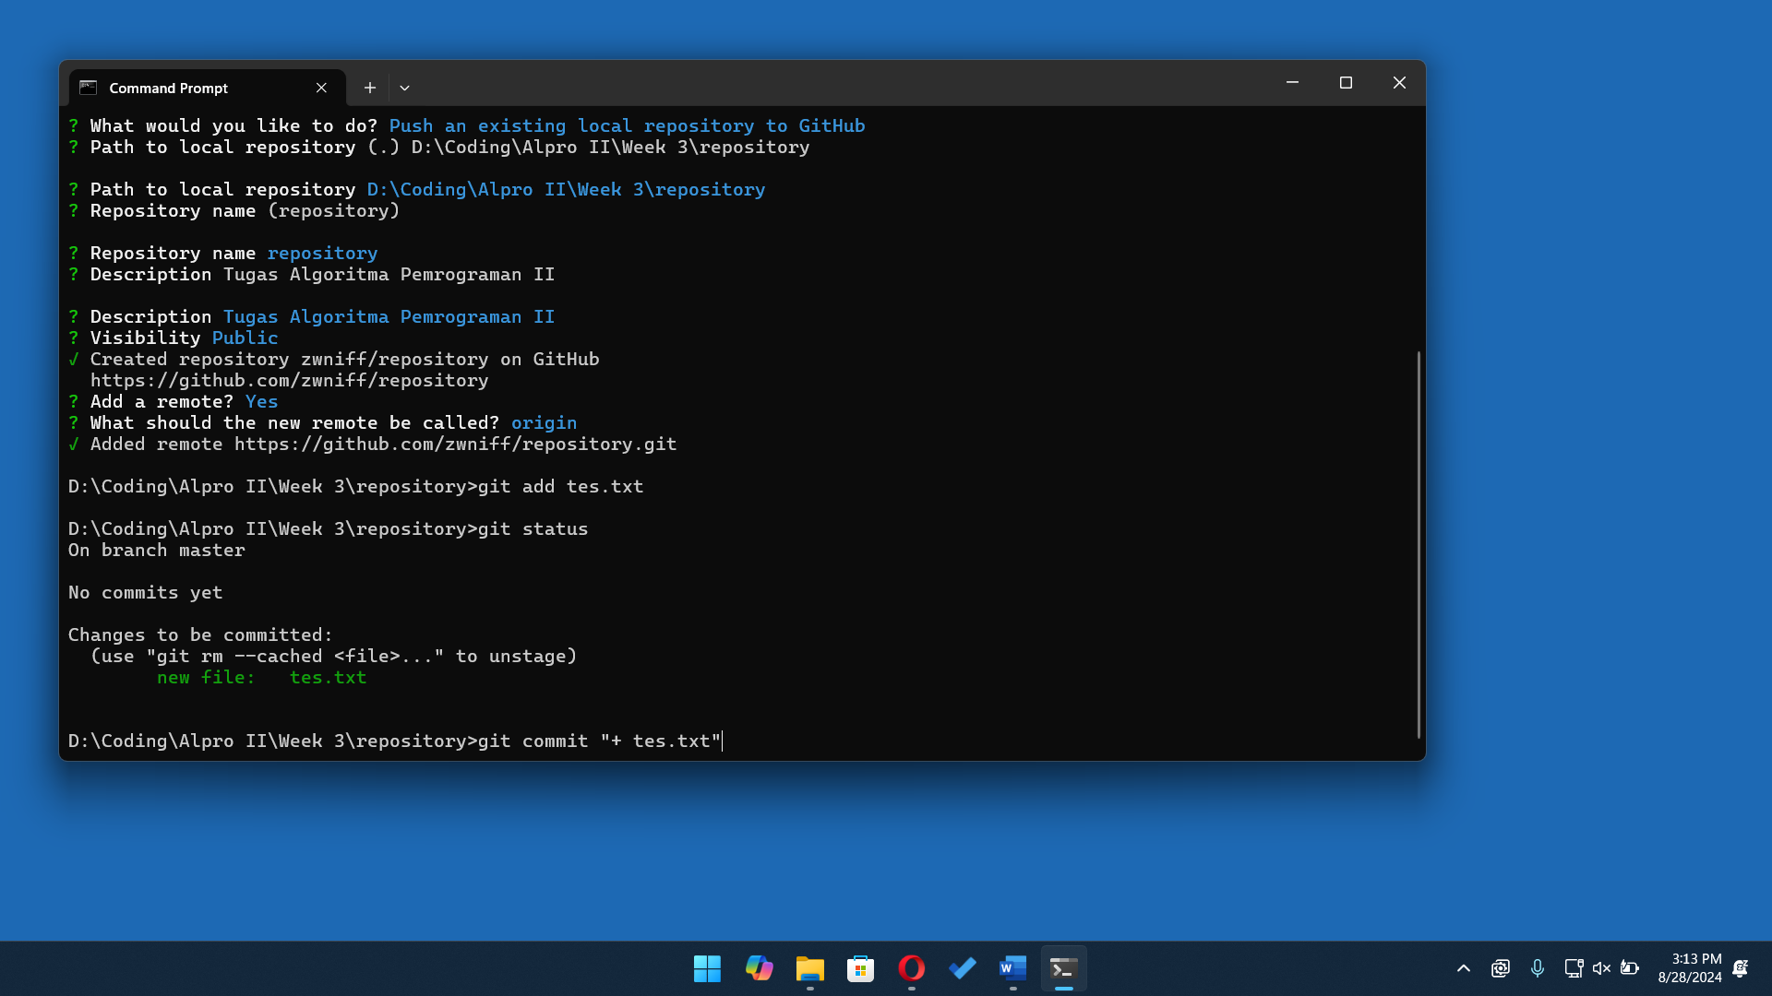

1. Jika sudah melakukan commit, push repository local agar repository GitHub terupdate

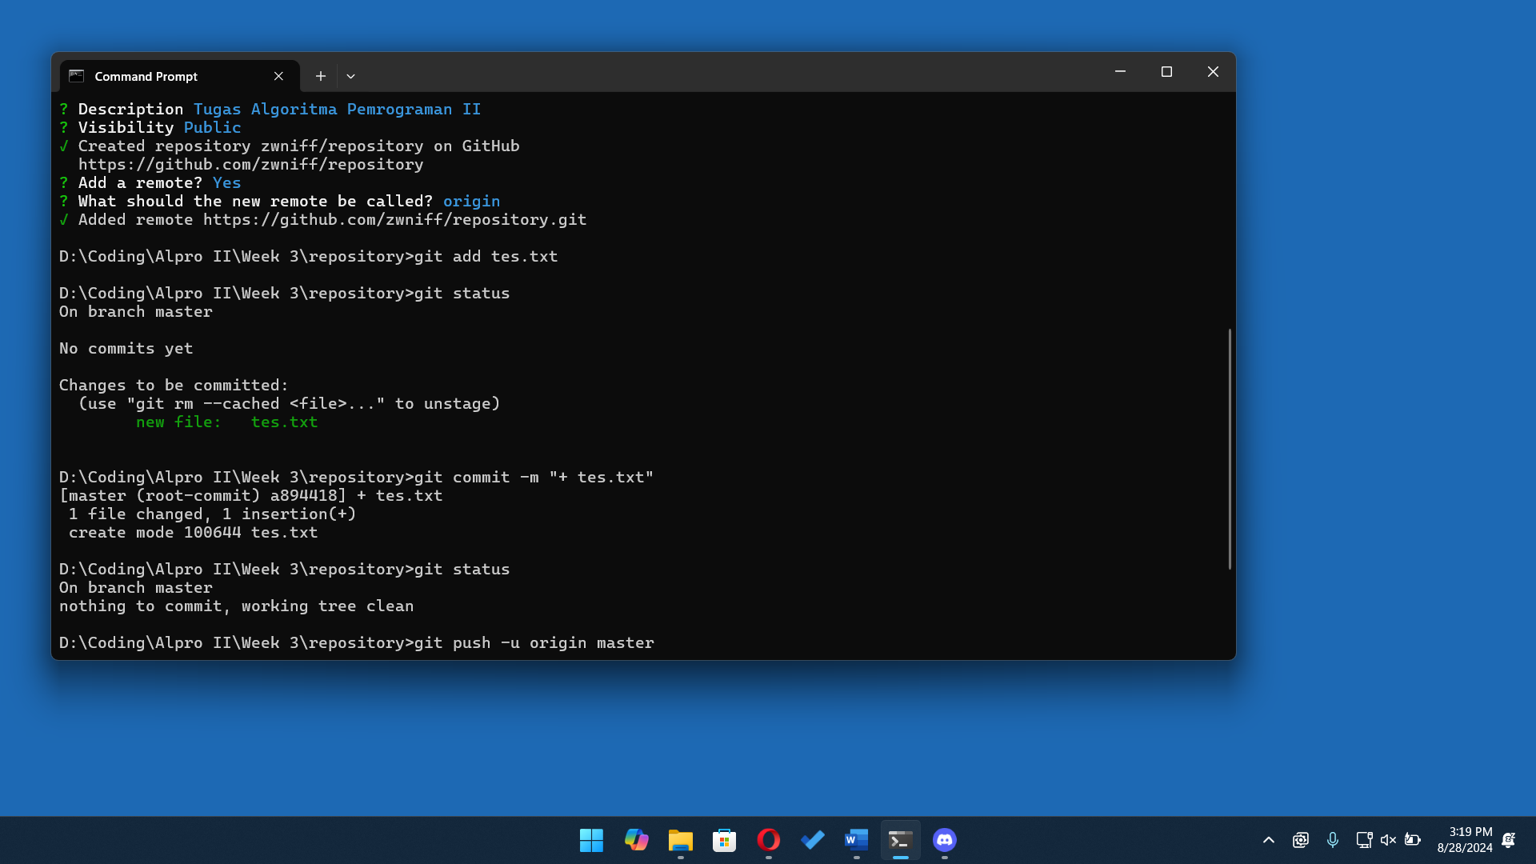

1. Repository GitHub berhasil terupdate dan kini dapat dibuka melalui [GitHub](https://github.com/zwniff/repository)

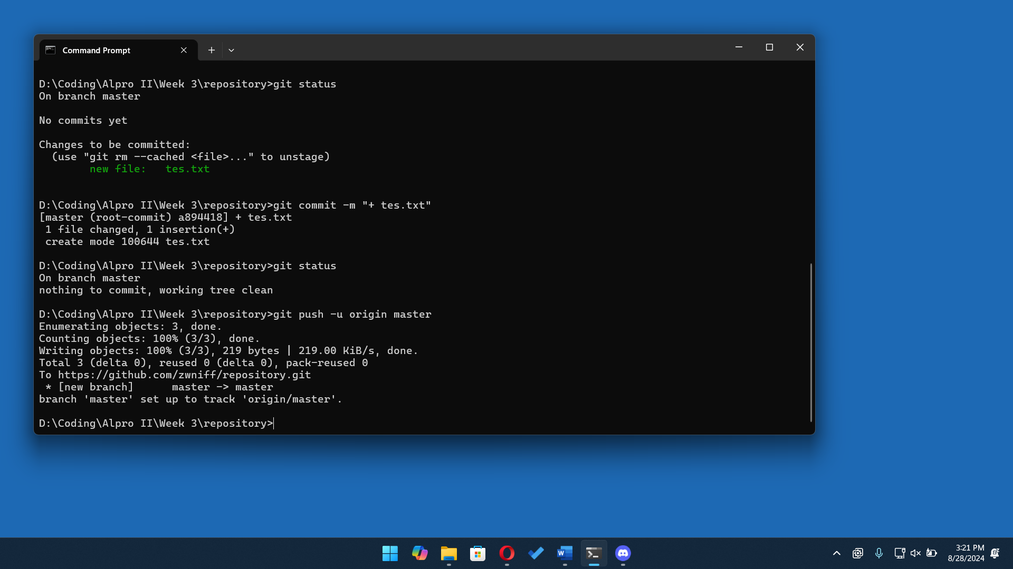

# Menambahkan File baru

1. Buat file baru (disini saya membuat file laporan.docx)

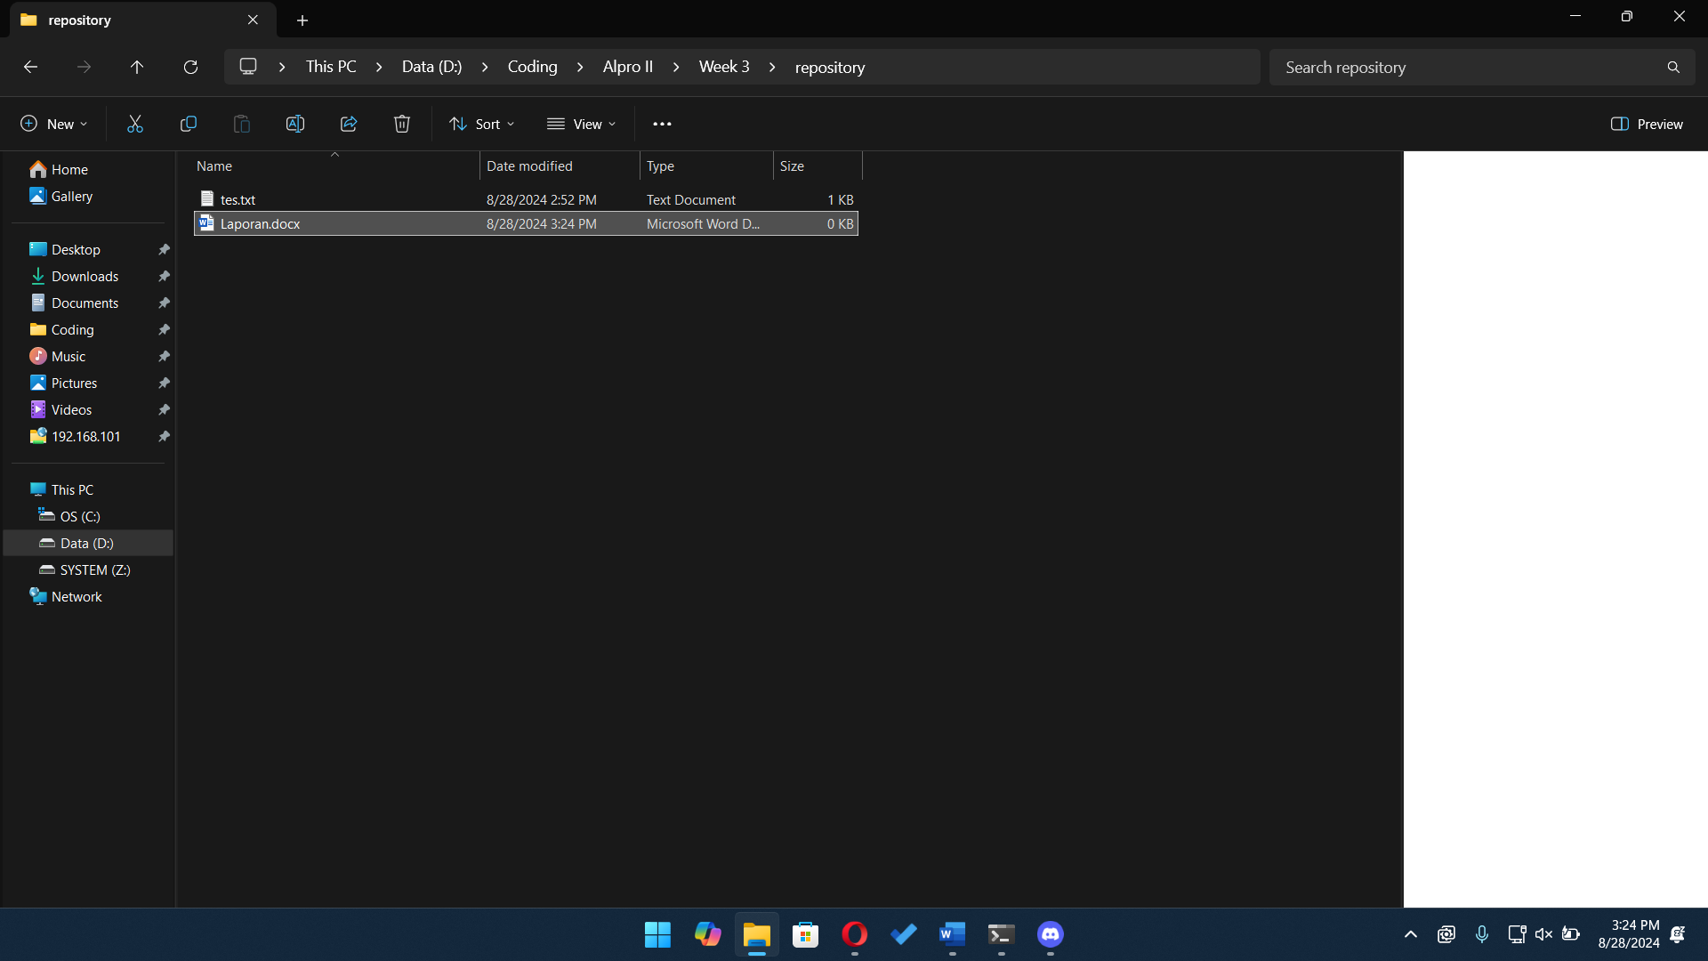

1. Lakukan tracking dan commit seperti diatas

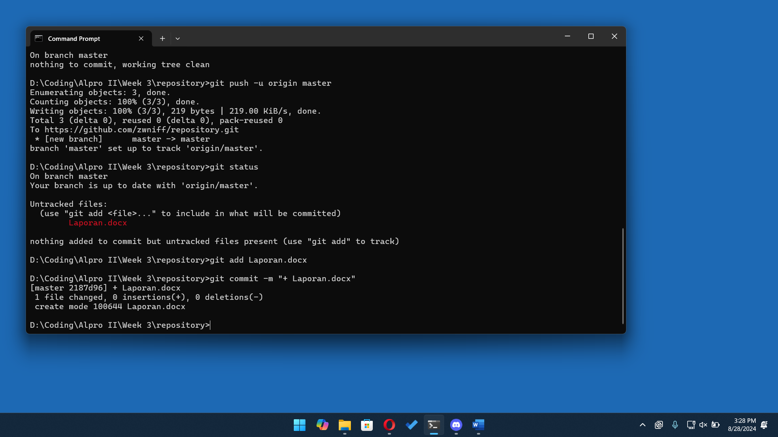

1. Push repository local

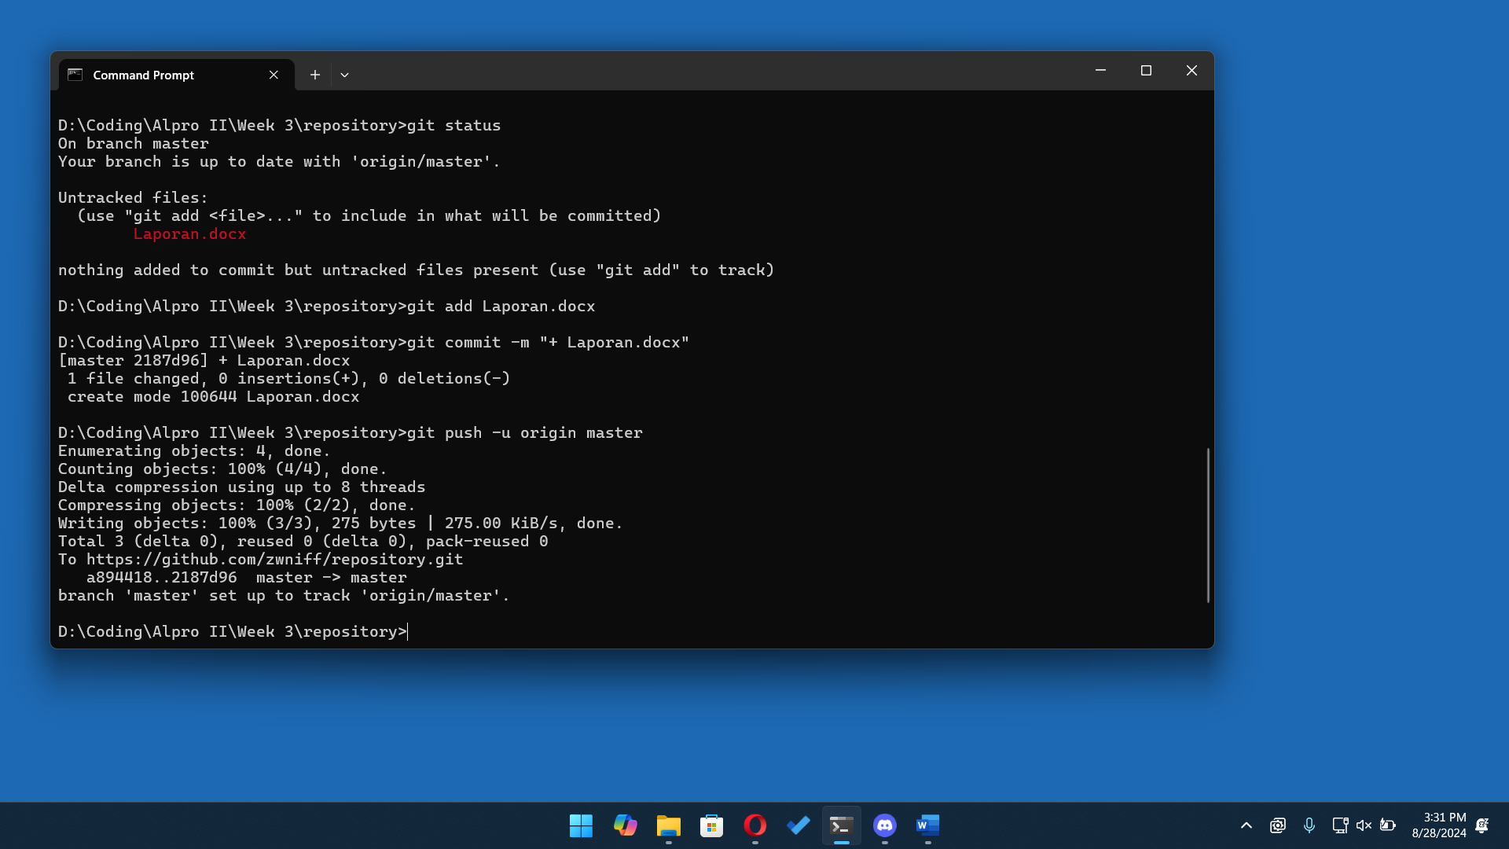

1. Repository kini terupdate dan dapat dibuka dari [Github](https://github.com/zwniff/repository)

